软件设计报告说明

架构图：
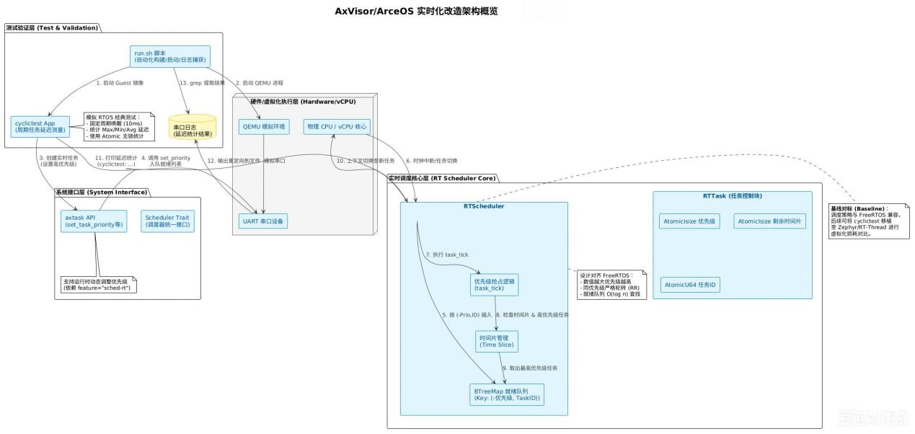

目前现有代码中整体调度器调度的思路:

一、四种调度器全景对比
调度策略 | 核心数据结构 | 调度依据 | 抢占方式 | 典型场景 | 是否满足 vCPU 实时性
FIFO | 就绪队列（先进先出） | 按入队顺序执行 | 协作式（任务主动 yield / 阻塞） | 纯顺序执行、无竞争的后台任务 | ❌ 高优先级 vCPU 无法抢占低优先级任务
RR（时间片轮转） | 就绪队列 + 固定时间片 (MAX_TIME_SLICE = 5) | 公平轮转，每个任务固定时间片 | 抢占式（时间片耗尽时触发 task_tick） | 通用多任务分时系统 | ⚠️ 无法区分 vCPU 重要性，所有任务均分时间片
CFS（完全公平调度） | BTreeMap<(vruntime, task_id)> | vruntime 最小的任务优先（虚拟运行时间） | 抢占式（vruntime 差距达到阈值时触发） | 服务器 / 桌面工作负载，追求吞吐量与公平 | ❌ 追求公平而非确定性，长尾延迟不可控
RT（实时调度器)此次新增的功能 | BTreeMap<(-priority, task_id)> | 优先级最高的任务优先（数值越大优先级越高） | 严格抢占式（高优先级任务就绪立即抢占当前任务） | 实时系统、虚拟机 vCPU、中断处理线程 | ✅ 完全满足，可保证 vCPU 响应确定性

分析现有代码所暴露的问题：

AxVisor多核运行的实时性问题:

1.1原先的 AxVisor 确实能启动多核 Linux 客户机（例如通过 -smp 2 创建 2 个 vCPU 线程
1.2物理 CPU 绑定缺失：2 个 vCPU 线程可能在同一个物理核心上被 RR/CFS 调度器交替执行，导致 Guest 内部出现时间不同步、锁竞争加剧。
1.3中断响应滞后：当 Guest 触发物理中断（如 Timer 中断）时，Host 的中断线程需要和 vCPU 线程在同一优先级下竞争 CPU，中断响应延迟可能达到毫秒级，远超实时系统要求的微秒级。
1.4无抢占阈值：CFS 的 vruntime 抢占条件（min_vruntime 差值达到阈值）可能导致高优先级 vCPU 被延迟数百毫秒才被调度。
(二)
2.1 : axvisor/main.rs 的 vCPU 运行循环中，如果 Guest 执行了 WFI（Wait For Interrupt）指令，vCPU 线程会调用 axstd::thread::yield_now() 主动让出 CPU。
但这只是"协作式让权"，而不是"优先级抢占"。如果其他任务不主动让出，高优先级 vCPU 仍然无法获得执行权。

【总结】 ：原先的axvisor的调度策略它完全依赖于底层 ArceOS 编译时选定的通用调度器（RR/CFS/FIFO），且未对 vCPU 线程赋予任何特殊待遇（无优先级、无亲和性、无带宽预留）。这导致 AxVisor 在面对实时负载时，表现与普通 Linux 进程类似——公平但不确定，完全无法满足硬实时（Hard Real-Time）系统的需求。

Task1 :
整体思路：
从"内核全权决定"变为"AxVisor 主动管控"。

控制权升级 : 通过 set_task_priority API，AxVisor 首次获得了为 vCPU 指定静态优先级的能力，打破了 RR/CFS绝对公平的调度策略。

响应机制调整: 从“定时轮询/动态补偿"变为"事件驱动即时抢占"。调度触发条件从不可控的时间片耗尽或 vruntime 差值，升级为高优先级任务就绪即抢占，将调度延迟从"动态波动"压缩为"O(log n) 固定开销"。

事件确定性保证：抛弃 CFS 的历史补偿和 RR 的固定轮转，采用对齐 FreeRTOS 的优先级语义，使 vCPU 的最坏情况响应时间具备可测可算的硬实时特征，并规划了 Per-CPU 分核队列的数据结构。

通过调用arceos的调度器的接口arcos.rs
新提交的ticket是如何解决这个问题的：
1.设置优先级:
提交的PR: Task1_PR : https://github.com/qcl-kernel/tgoskits-IDEAEYE/pull/6
CI运行情况说明:
https://github.com/rcore-os/tgoskits/actions/runs/32565076045/job/97013099283

Task2 ：
软件架构设计 ：
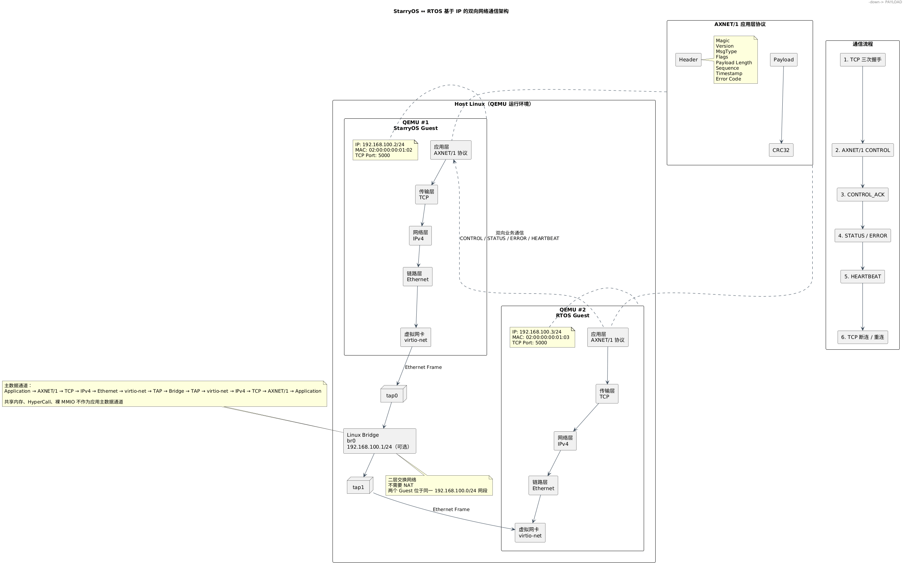
解决方案：

- 构建虚拟网络
使用 QEMU 分别启动 StarryOS 和 RTOS，并为两个 Guest 配置 virtio-net，通过 Host Linux 的 TAP + Bridge 连接成同一虚拟局域网。
- 配置 IP 网络
StarryOS 和 RTOS 分别配置固定 IP，例如：
StarryOS：192.168.100.2
RTOS： 192.168.100.3
两端通过标准 Ethernet/IP 进行通信
- 建立 TCP 双向链路
在 IP 层之上使用 TCP，RTOS 监听 5000 端口，StarryOS 主动连接，实现稳定的双向数据传输
- 设计应用层协议
在 TCP 之上设计 AXNET/1，包含版本、消息类型、长度、序号、时间戳、错误码、CRC 等字段，支持：
CONTROL / STATUS / ERROR / HEARTBEAT
- 实现可靠性与异常恢复
利用 TCP 保证传输可靠性，同时实现 消息分帧、连接超时、断连检测、自动重连和异常恢复。
- 完成测试并迁移 AxVisor
依次测试 网络连通性、TCP 通信、业务功能、异常恢复、延迟和吞吐量；QEMU 验证通过后，将 TAP + Bridge 替换为 AxVisor 虚拟网络，迁移到 RK3588。

用一个结构功能模块简要的描述下:
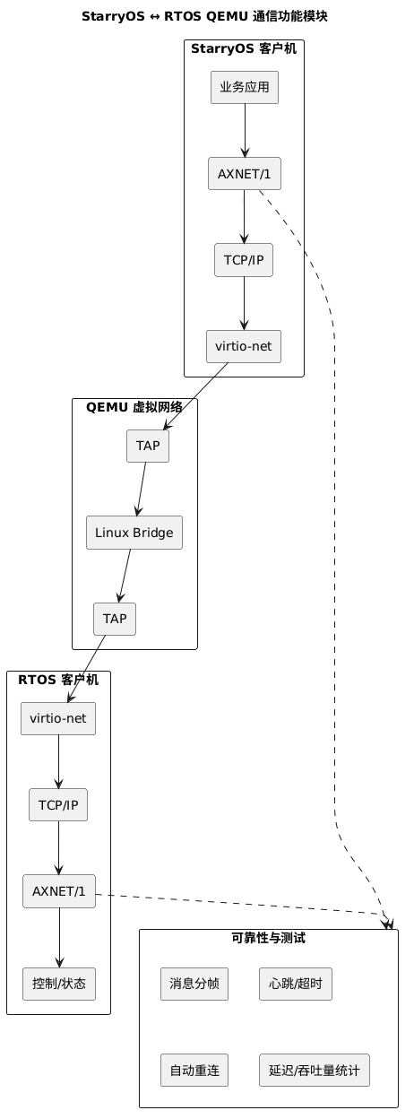
Task3 :
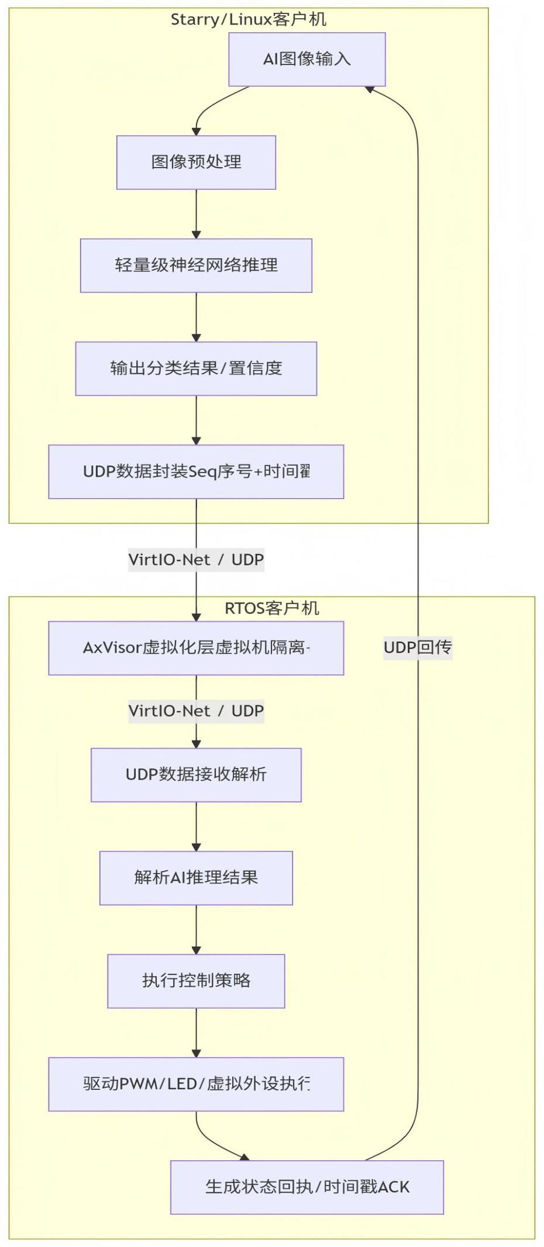

模型的选用：
采用轻量级分类网络，优先选择 TFLite/ONNX 格式模型，保证 Starry/Linux 上的推理开销较低。
不需要把复杂的 AI 数据传输到 RTOS，只传输最终控制决策，降低网络通信和 RTOS 处理开销。
简单概括：
AI识别结果变化 → RTOS控制参数变化 → PWM/LED状态变化
即使没有真实电机，也可以使用 LED 或虚拟 PWM 外设完成可观察演示。

